源码修改：
- 将代理设为老师发的地址和端口：
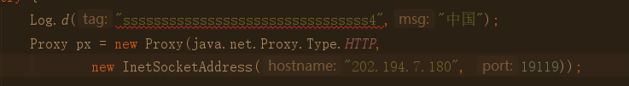
- 过滤：
只选择推特的文字内容：

// 只挑选推特条目
String tagA="<div class=\"js-tweet-text-container\">";

- 手机端执行（注意问题）:
手机端也必须开着山大的vpn，否则不能看到特朗普的推特。即使连上VPN了也要多试几次才能看到。
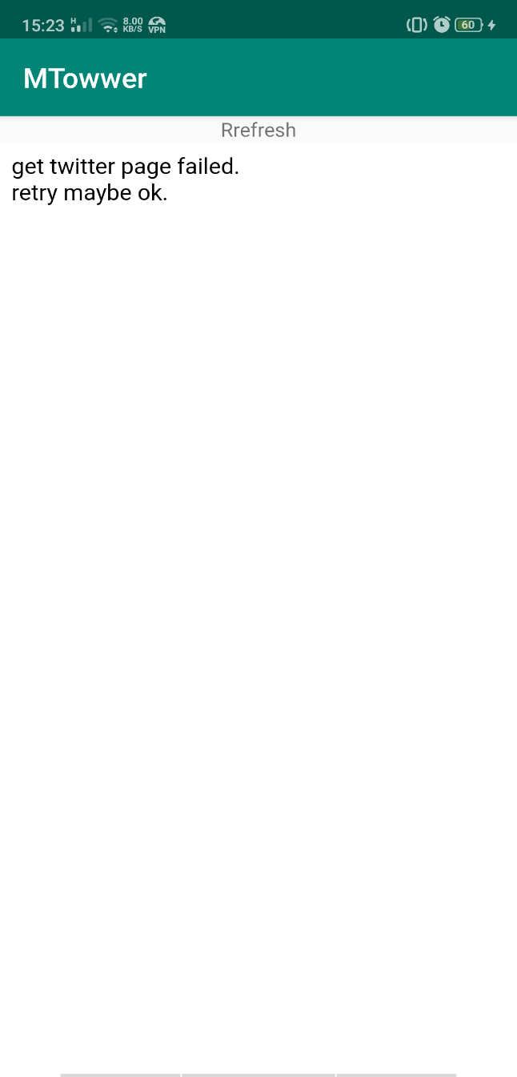
- 最终效果：
能够看到特朗普的推特内容。
